1Министерство образования Республики Беларусь

Учреждение образования

«Брестский Государственный технический университет»

Кафедра ИИТ

**Лабораторная работа №5**

По дисциплине «Модели решения задач в интеллектуальных системах»

Тема: «MLP. Прогнозирование»

**Выполнил:**

Студент 3 курса

Группы ИИ-21

Литвинюк Т. В.

**Проверил:**

Туз И. С.

Брест 2023

**Цель:** Изучить обучение и функционирование ИНС при решении задач прогнозирования.

**Ход работы**

**Вариант 7**

F(x) = 0.3 * cos(0.1 * x) + 0.06 *sin(0.1 * x)

from matplotlib import pyplot as plt

import numpy as np

from scipy.special import expit

f = lambda x: 0.3 * np.cos(0.1 * x) + 0.06 * np.sin(0.1 * x)

def normalize_data(data, min_val, max_val):

min_data = np.min(data)

max_data = np.max(data)

normalized_data = (data - min_data) / (max_data - min_data) * (max_val - min_val) + min_val

return normalized_data

ERROR = []

class Network:

def __init__(self, input_size, hidden_size, output_size, learning_rate=0.03):

self.input_size = input_size

self.hidden_size = hidden_size

self.output_size = output_size

self.learning_rate = learning_rate

self.E = 0

self.weights_input_hidden = np.random.randn(self.input_size, self.hidden_size)

self.bias_hidden = np.zeros((1, self.hidden_size))

self.weights_hidden_output = np.random.randn(self.hidden_size, self.output_size)

self.bias_output = np.zeros((1, self.output_size))

def sigmoid(self, x):

return (1 / (1 + expit(-x)))

def sigmoid_derivative(self, x):

return x * (1 - x)

def forward(self, inputs):

self.hidden_input = np.dot(inputs, self.weights_input_hidden) + self.bias_hidden

self.hidden_output = self.sigmoid(self.hidden_input)

self.output = np.dot(self.hidden_output, self.weights_hidden_output) + self.bias_output

return self.output

def backward(self, inputs, target, output):

error = target - output

self.E += error[0]

delta_hidden = error.dot(self.weights_hidden_output.T) * self.sigmoid_derivative(self.hidden_output)

self.weights_hidden_output += self.hidden_output.T.dot(error) * self.learning_rate

self.bias_output += np.sum(error, axis=0, keepdims=True) * self.learning_rate

self.weights_input_hidden += inputs.T.dot(delta_hidden) * self.learning_rate

self.bias_hidden += np.sum(delta_hidden, axis=0, keepdims=True) * self.learning_rate

def train(self, inputs, targets, epochs):

for epoch in range(epochs):

for i in range(len(inputs)):

input_data = np.array([inputs[i]])

target_data = np.array([targets[i]])

output = self.forward(input_data)

self.backward(input_data, target_data, output)

self.E **= 2

ERROR.append(self.E)

self.E = 0

def predict(self, inputs):

output = self.forward(inputs)

result = [el[0] for el in output]

return normalize_data(result, -0.3, 0.3)

def get_train_data(all_points, input_size):

result_X = [all_points[i:i+input_size] for i in range(len(all_points) - input_size)]

result_Y = [all_points[i] for i in range(input_size, len(all_points), 1)]

return np.array(result_X), np.array(result_Y)

input_size = 6

hidden_size = 2

output_size = 1

all_train_points = f(np.arange(0, 200, 0.2))

all_test_points = f(np.arange(180, 380, 0.2))

X_train, Y_train = get_train_data(all_train_points, input_size)

X_test, Y_test = get_train_data(all_test_points, input_size)

NN = Network(input_size, hidden_size, output_size)

NN.train(X_train, Y_train, 30)

plt.plot(range(len(ERROR)), ERROR)

plt.show()

predicted = NN.predict(X_test)

plt.plot(np.arange(0, 200, 0.2), all_train_points)

plt.plot(np.arange(181.2, 380, 0.2), predicted)

plt.show()

Online const:

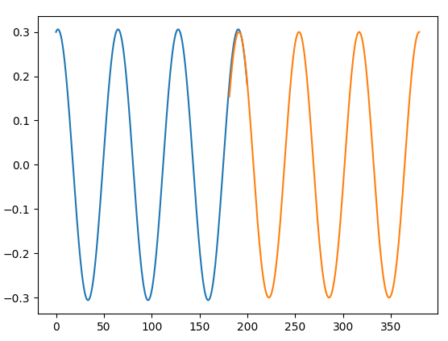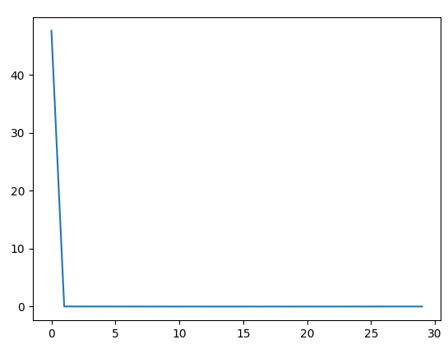

Online adaptive:

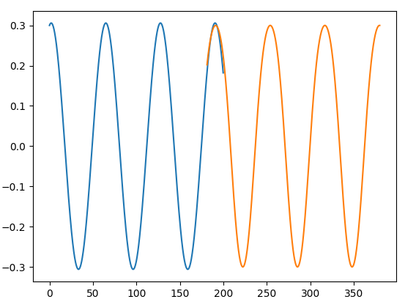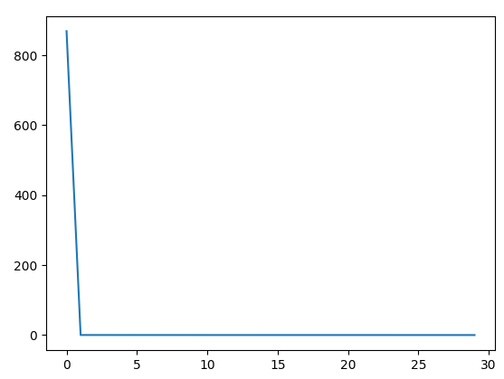

Batch const:

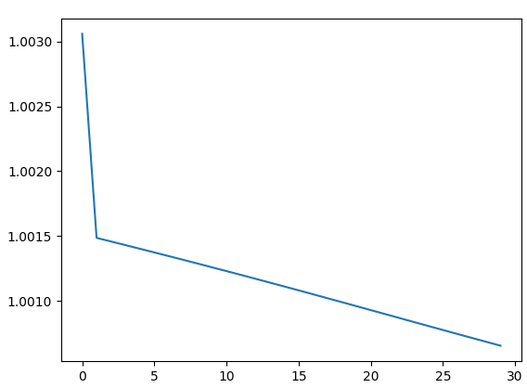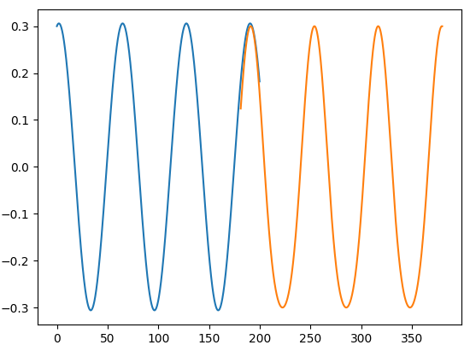

Batch adaptive:

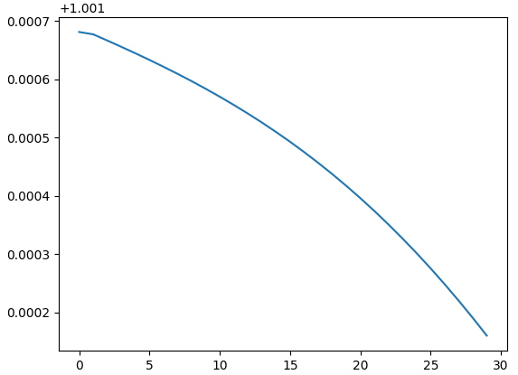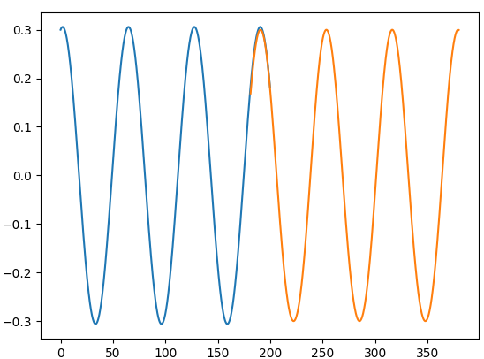

В моем случае batch learning отрабатывает за большее количество эпох, по сравнению с online-learning.

**Вывод:** в ходе лабораторной работы я научился создавать ИНС для прогнозирования значений функции.